亦城亦禧家园共有产权住房项目概况

亦城亦禧家园项目位于北京经济技术开发区河西区，东至博兴八路，南至宏一路，西至宏农路与X90S1地块，北至兴海路。

项目规划总建筑面积约139991.35平方米，其中共有产权住房项目地上住宅建筑面积约86971.4平方米，容积率2.0。项目总套数994套，均为单套建筑面积约87-89平方米的二居室，销售均价30000元/平方米，全装修交房。

**（一）交通路网**

轨道交通：亦庄地铁线荣昌东街站，亦庄地铁线荣京东街站。

公交路线：兴31路、兴59路金茂悦南区站。

**（二）周边配套**

**医院**：首都医科大学附属北京同仁医院，大兴区中西医结合医院，北京中医药大学东方医院（南区）。

**商场**：龙湖天街（在建）、大族广场、亦庄创意生活广场，城乡世纪广场、华联力宝购物中心。

**学校**：幼儿园：亦庄第五幼儿园、亦庄第二中心幼儿园、东方蒙特梭利幼儿园。小学：亦庄第二中心小学、中芯国际小学、北京亦庄实验小学。中学：北京亦庄实验中学、北京二中亦庄学校、人大附中亦庄新城学校。

**超市**：首航超市，世纪华联超市，物美超市等。

**银行**：中国光大银行，中国建设银行，兴业银行，北京市农村商业银行，中国工商银行。

**公园**：南海子公园，亦庄滨河森林公园。

**（三）基础数据**

亦城亦禧家园共有产权住房地上住宅建筑面积约86971.4平方米，容积率为2.0，绿地率为30%，建筑密度为17.77%。

亦城亦禧家园共有产权住宅楼共8栋楼，分别为1号楼、2号楼、3号楼、4号楼、5号楼、6号楼、7号楼、8号楼；单建汽车库1栋。各住宅楼每单元均为两部电梯四户。

1号住宅楼共3个单元，建筑层数为地下2层，地上12层，建筑高度35.7米，层高为2.9米，地上全部为共有产权住房，144套。地下设自行车库。

2号住宅楼共2个单元。建筑层数为地下2层，地上12层，建筑高度35.7米，层高为2.9米，地上大部分为共有产权住房，94套，在首层建有物业用房、设备用房。

3号住宅楼共3个单元。建筑层数为地下3层，地上12层，建筑高度35.7米，层高为2.9米，地上大部分为共有产权住房，144套；地下设有地下设自行车库、公共配套（图书馆、健身馆、咖啡馆）；屋面层建有设备用房。

4号住宅楼共2个单元。建筑层数为地下3层，地上12层，建筑高度35.7米，层高为2.9米，地上全部为共有产权住房，96套。

5号住宅楼共3个单元。建筑层数为地下3层，地上11层，建筑高度32.8米，层高为2.9米，地上全部为共有产权住房，132套。地下设自行车库。

6号住宅楼共3个单元。建筑层数为地下3层，地上12层，建筑高度35.7米，层高为2.9米，地上全部为共有产权住房，144套。地下设自行车库。

7号住宅楼共2个单元。建筑层数为地下3层，地上12层，建筑高度35.7米，层高为2.9米，地上全部为共有产权住房，96套。

8号住宅楼共3个单元。建筑层数为地下3层，地上12层，建筑高度35.7米，层高为2.9米，地上全部为共有产权住房，144套。

汽车库，地下三层，局部地下二层，建筑埋深12.65米，层高地下一层3.5米、地下二层3.4、地下三层3.5。设备用房主要功能为变配电室、锅炉房、水泵房、固定通信设备间等，其余为汽车库。

**户型情况：**

A户型（二居室）：约89平方米，共93户，位于1号楼三单元1-12层、2号楼二单元1-12层、3号楼三单元2-12层、4号楼二单元1-12层、5号楼三单元1-11层、6号楼三单元2-12层、7#楼二单元1-12层、8号楼三单元1-12层。

A反户型（二居室）：约89平方米，共93户，位于1号楼一单元2-12层、2号楼一单元1-12层、3号楼一单元1-12层、4号楼一单元1-12层、5号楼一单元2-11层、6号楼一单元1-12层、7#楼一单元1-12层、8号楼一单元1-12层。

客厅为北向，主卧室为南向，次卧室为北向，卫生间为明卫。外窗材质为断桥铝合金，起居室窗洞宽约1.8米，高约1.7米；主卧窗宽约1.8米，高约1.7米；次卧窗洞宽约1.6米，高约1.4米；厨房北侧设阳台，阳台窗洞宽约0.8米，高约1.4米；卫生间窗洞宽约0.8米，高约1.4米。

A-1户型（二居室）：约89平米，共154户，位于1号楼一单元、二单元1-12层，2号楼一单元1-12层，3号楼一单元、二单元1-12层，4号楼一单元1-12层，5号楼一单元、二单元1-11层，6号楼一单元、二单元1-12层，7号楼一单元1-12层，8号楼一单元、二单元1-12层。

A-1反户型（二居室）：约89平米，共154户，位于1号楼二单元、三单元1-12层，2号楼二单元1-12层，3号楼二单元、三单元1-12层，4号楼二单元1-12层，5号楼二单元、三单元1-11层，6号楼二单元、三单元1-12层，7号楼二单元1-12层，8号楼二单元、三单元1-12层。

客厅为北向，主卧室为南向，次卧室为北向，卫生间为暗卫。外窗材质为断桥铝合金，起居室窗洞宽约1.8米，高约1.7米；主卧窗宽约1.8米，高约1.7米；次卧窗洞宽约1.6米，高约1.4米；厨房北侧设阳台，阳台窗洞宽约0.8米，高约1.4米； 暗卫无窗。

A-2户型（二居室）：约89平米，共2户，位于3号楼三单元首层，6号楼三单元首层。

A-2反户型（二居室）：约89平米，共2户，位于1号楼一单元首层，5号楼一单元首层。

客厅为北向，主卧室为南向，次卧室为北向，卫生间为明卫。外窗材质为断桥铝合金，起居室窗洞宽约1.8米，高约1.7米；主卧窗洞宽约1.8米，高约1.7米；次卧窗洞宽约1.6米，高约1.4米；厨房北侧设阳台，阳台窗洞宽约0.8米，高约1.4米；卫生间窗洞宽约0.8米，高约1.2米，窗台高度约为1.1米。

B户型（二居室）：约87平方米，共248户，位于1号楼一单元、二单元、三单元1-12层，2号楼一单元1-12层、二单元2-12层，3号楼一单元、二单元、三单元1-12层，4号楼一单元、二单元1-12层，5号楼一单元、二单元、三单元1-12层，6号楼一单元、二单元、三单元1-12层，7号楼一单元、二单元1-12层，8号楼一单元、二单元、三单元1-12层。

B反户型（二居室）：约87平方米，共248户，位于1号楼一单元、二单元、三单元1-12层，2号楼一单元1-12层、二单元2-12层，3号楼一单元、二单元、三单元1-12层，4号楼一单元、二单元1-12层，5号楼一单元、二单元、三单元1-12层，6号楼一单元、二单元、三单元1-12层，7号楼一单元、二单元1-12层，8号楼一单元、二单元、三单元1-12层。

客厅为南向，主卧室、次卧室为南向，卫生间为暗卫。外窗材质为断桥铝合金，客厅外阳台窗洞宽约1.8米，高约1.7米；主卧窗洞宽约1.8米，高约1.7米；次卧窗洞宽约1.5米，高约1.4米；厨房窗洞宽约0.8米，高约1.4米；卫生间无窗为暗卫；

注：以上数据最终以规划部门审批结果为准，如有变更开发单位将及时公告。

户型图示例

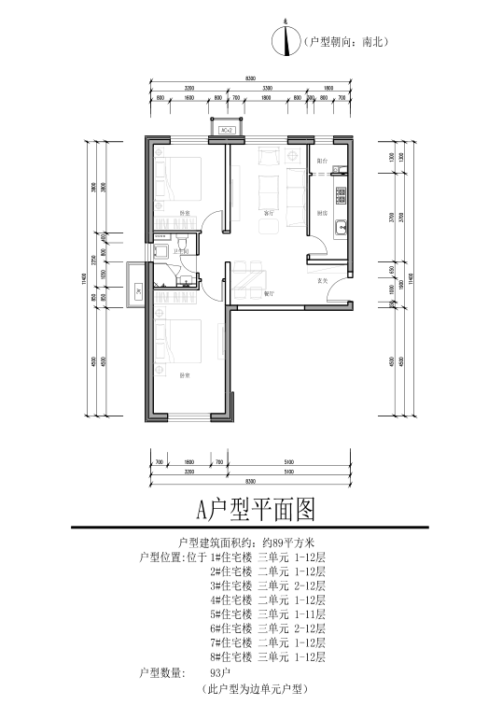

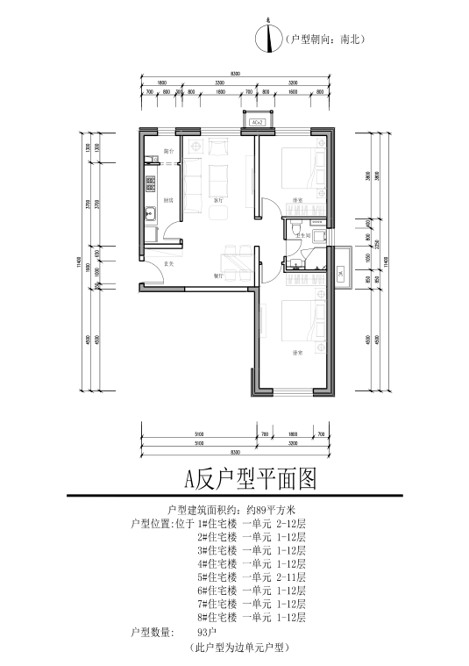

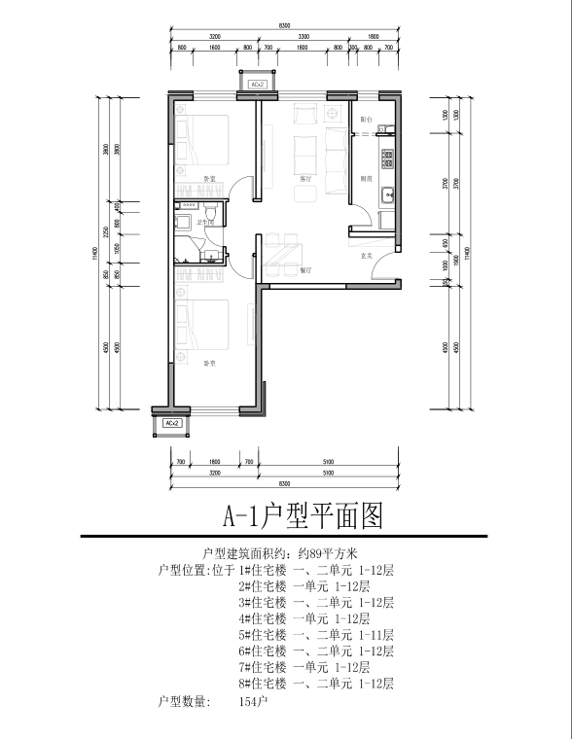

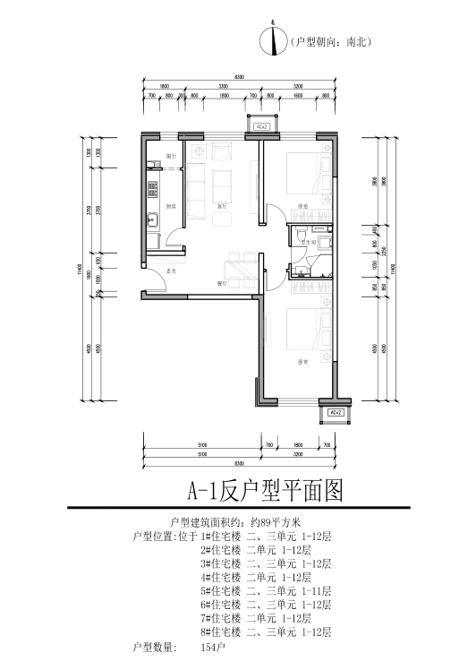

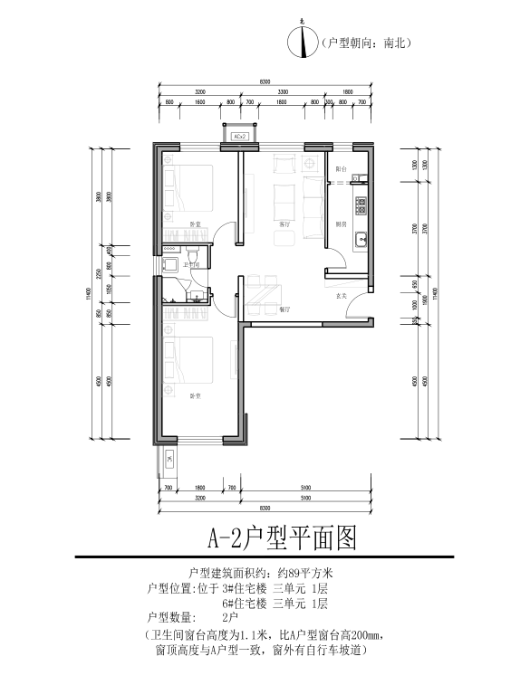

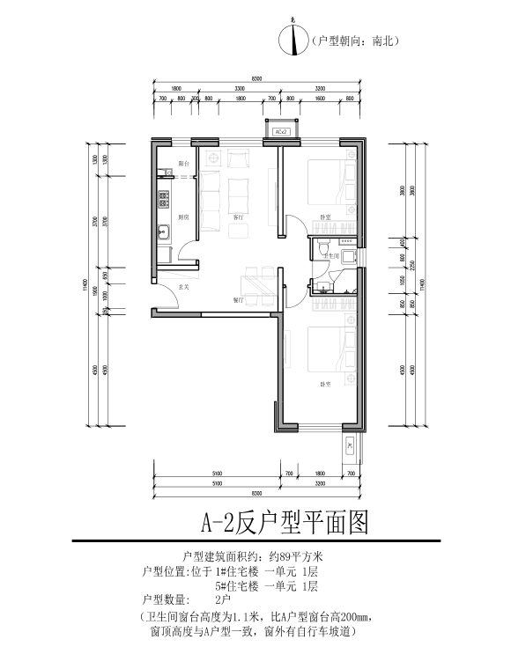

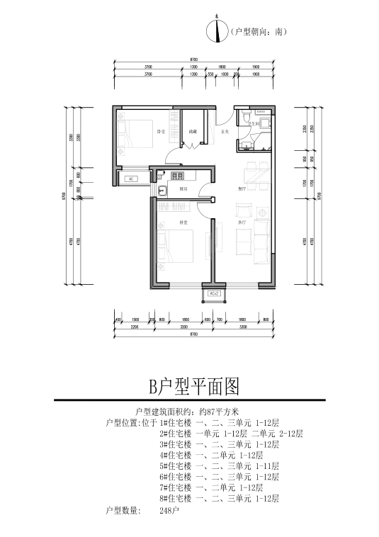

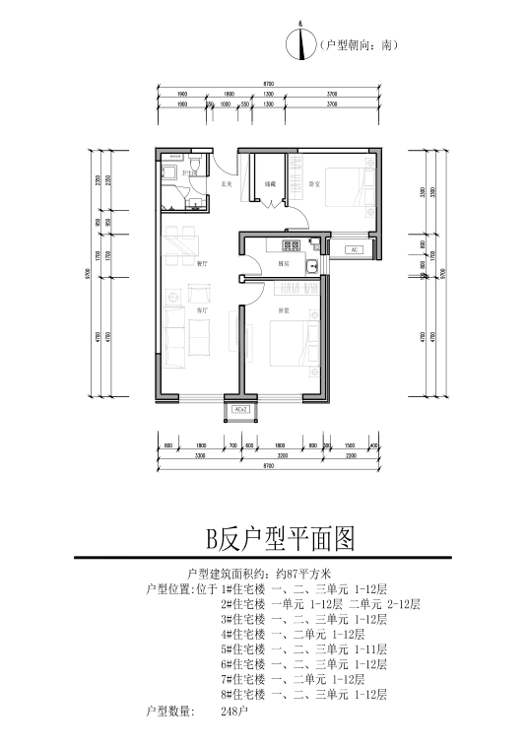

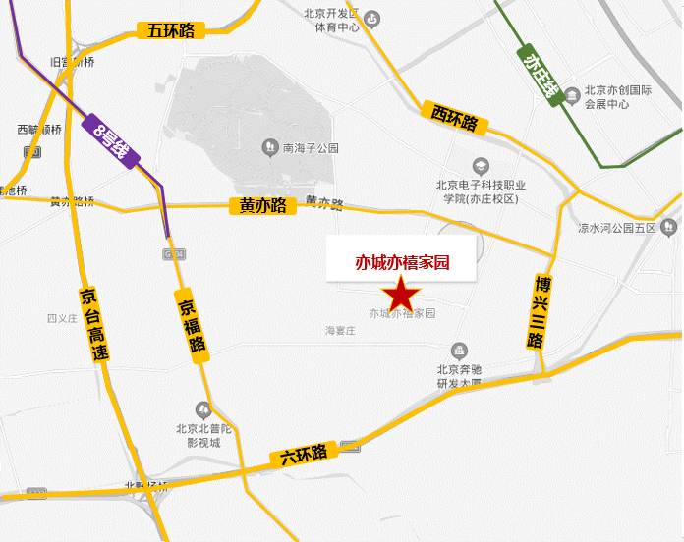项目位置图

鸟瞰图

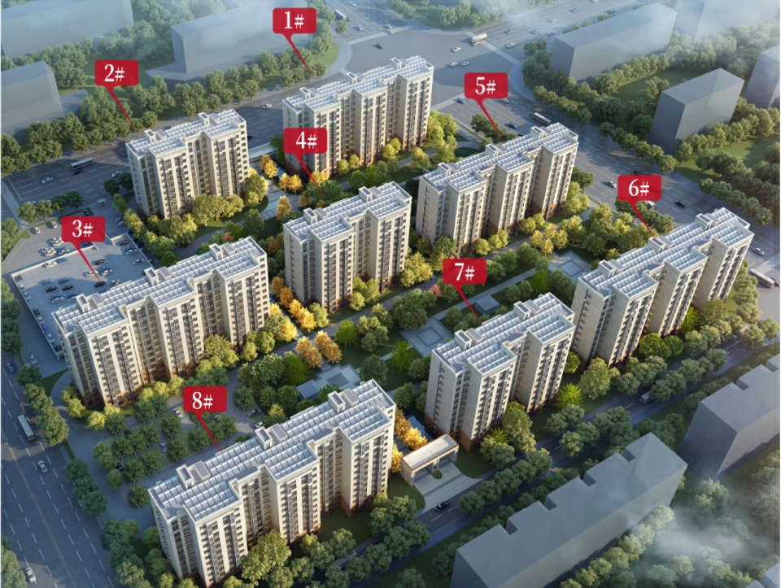

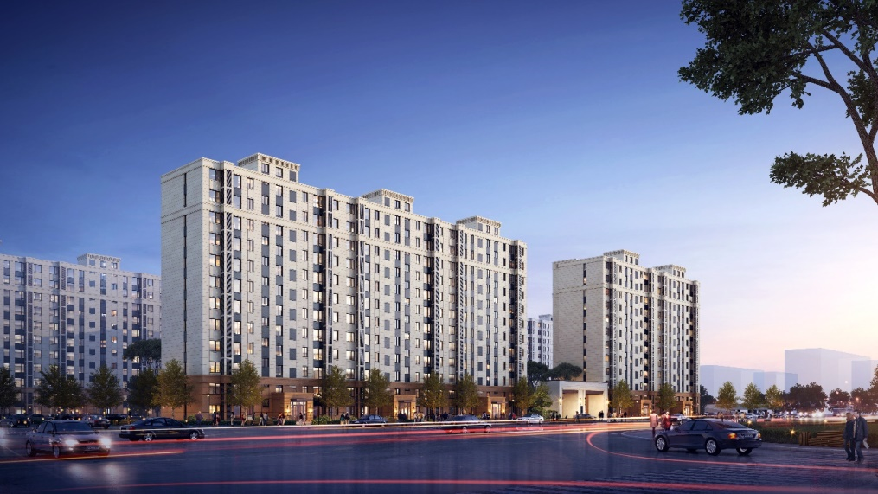立面图